# PHÂN TÍCH ĐỀ MINH HỌA BGD&ĐT NĂM 2021-2022

**Tỉ lệ % kiến thức và số lượng câu**

1. **Lớp 11:** gồm 5 câu chiếm 10% và chia ra cụ thể như sau

# Phần Đại số và giải tích

**Chương 2:** Tổ hợp xác suất (**2 câu** trong đó có 1NB,1TH).

**Chương 3:** Dãy số, csc, csn (**1 câu** NB).

# Phần Hình học

**Chương 3:** Véc tơ trong không gian, quan hệ vuông góc trong không gian (**2 câu** trong đó 2TH)

1. **Lớp 12:** Gồm 45 câu chiếm 90% và chia ra cụ thể như sau

# Phần giải tích

**Chương 1:** Ứng dụng đạo hàm để khảo sát và vẽ đồ thị hàm số (**10 câu** trong đó 6NB, 2TH, 1VDT, 1VDC).

**Chương 2:** Hàm số lũy thừa, hàm số mũ, hàm số lôgarit (**8 câu** trong đó 5NB, 1TH, 1VDT, 1VDC).

**Chương 3:** Nguyên hàm, tích phân, ứng dụng (**7 câu** trong đó 4NB, 1TH, 1VDT,1VDC).

**Chương 4:** Số phức (**6 câu** trong đó 3NB, 1TH, 1VDT, 1VDC).

# Phần Hình học

**Chương 1:** Khối đa diện (**3 câu** trong đó 2NB, 1VDT)

**Chương 2:** Mặt nón, mặt trụ, mặt cầu (**3 câu** trong đó 2NB, 1VDT)

**Chương 3:** Phương pháp tọa độ trong không gian (**8 câu** trong đó 4NB, 2TH, 1VDT, 1VDC)

# Nhận xét :

Đề tham khảo năm 2022 giống ma trật đề tốt nghiệp 2021 (về số lượng câu hỏi, mức độ các câu hỏi theo khối 11, 12 và theo các chương)

Các câu nhận biết từ câu 1 đến câu 28, câu mức độ thông hiểu từ câu 29 đến câu 38, các câu VDT và VDC được xếp đan sen từ câu 39 đến câu 50 (cụ thể 7 câu VDT: 39, 40, 41, 42,

43, 46, 47 và 5 câu VDC: 44, 45, 48, 49, 50).

Về cấu trúc có 1 điểm lớp 11 và 9 điểm lớp 12. Về độ phân hóa đề theo tỉ lệ 76% kiến thức ở mức nhận biết thông hiểu và 24% kiến thức ở mức vân dụng và vận dụng cao

# MA TRẬN ĐỀ THAM KHẢO THPT NĂM 2021-2022 MÔN: TOÁN

|  |  |  |  |  |  |  |  |  |  |
| --- | --- | --- | --- | --- | --- | --- | --- | --- | --- |
| **Lớp** | **Nội dung kiến thức** | **Mức độ nhận thức** | | | | **Tổng theo ND** | **%**  **tổng điểm** | **Tổng theo khối** | **%**  **tổng điểm** |
| **NB** | **TH** | **VDT** | **VDC** | **Số CH** | **Số CH** |
| **Số CH** | **Số CH** | **Số CH** | **Số CH** |
| **11** | **1. Tổ hợp xác xuất** | 1 | 1 |  |  | **2** | **4** | **5** | **10** |
| **2. Dãy số, cấp số cộng, cấp số nhân** | 1 |  |  |  | **1** | **2** |
| **3. Véc tơ trong không gian, quan hệ vuông góc**  **trong không gian** |  | 2 |  |  | **2** | **4** |
| **12** | **C:\Users\Admin\Desktop\Capture.PNG4. Ứng dụng đạo hàm để khảo sát và vẽ đồ thị hàm số** | 6 | 2 | 1 | 1 | **10** | **20** | **45** | **90** |
| **5. Hàm số lũy thừa, hàm số mũ, hàm số lôgarit** | 5 | 1 | 1 | 1 | **8** | **16** |
| **6. Nguyên hàm, tích phân, ứng dụng** | 4 | 1 | 1 | 1 | **7** | **14** |
| **7. Số phức** | 3 | 1 | 1 | 1 | **6** | **12** |
| **8. Khối đa diện** | 2 |  | 1 |  | **3** | **6** |
| **9. Mặt nón, mặt trụ, mặt cầu** | 2 |  | 1 |  | **6** | **6** |
| **10. Phương pháp tọa độ trong không gian** | 4 | 2 | 1 | 1 | **8** | **16** |
| **Tổng** | | **28** | **10** | **7** | **5** | **50** |  | **50** |  |
| **Tỉ lệ(%)** | | **56** | **20** | **14** | **10** |  | **100** |  | **100** |
| **Tỉ lệ chung(%)** | | **76** | | **24** | |  | **100** |  | **100** |

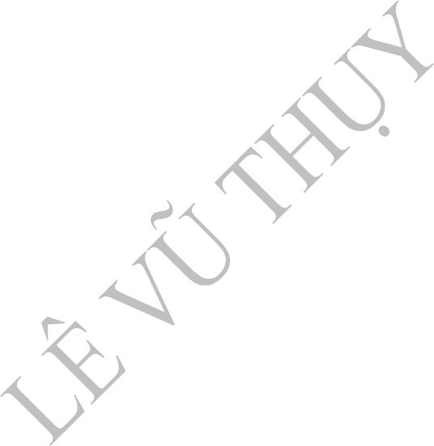**Lưu ý:**

*Các câu hỏi ở cấp độ nhận biết, thông hiểu, vận dụng thấp và vận dụng cao là các câu hỏi trắc nghiệm khách quan 4 lựa chọn, trong đó có duy nhẩt một lựa chọn đúng. Số điểm tính cho một câu hỏi trắc nghiệm là 0.2 điểm/câu*